Ano letivo: 2022/2023

Curso: Lic. Engenharia De Redes E Sistemas De Computadores

|  |  |
| --- | --- |
| Unidade Curricular | Programação Web |

|  |  |  |  |  |  |
| --- | --- | --- | --- | --- | --- |
| Lic. | Ano do curso | 2º ano | 2º semestre | ECTS |  |

**NOME do ALUNO: Gonçalo Laranjo Pereira de Matos**

Prova Escrita

Versão: A

Duração: 100 minutos

Leia atentamente toda a prova antes de iniciar.

A prova é individual, não sendo permitido consultar os seus colegas. No entanto, pode consultar os apontamentos das aulas e a Internet.

O resultado final deve ser enviado para o Moodle incluindo o Word da prova e PDF da prova (gravar como PDF) e os ficheiros HTML e JS desenvolvidos. Deve ser anexado o link para Github no tópico Envio da Prova Escrita.

No documento de resposta deve ser incluída a versão da prova.

Durante a resolução deve ir gravando o trabalho para salvaguardar as alterações.

_____________________________________________________________________________

Parte I (25 valores)

1. À luz do que aprendeu na UC, comente a seguinte imagem.

Esta imagem mostra a separação de responsabilidades entre o cliente e o servidor. No lado do cliente, o foco é a apresentação e a interação com o utilizador. Para isto acontecer as principais linguagens utilizadas são JavaScript, html e css e corresponde também ao nosso frontend. Relativamente ao lado do servidor, o foco está no processamento de dados e a lógica, sendo as principais linguagens usadas PHP, Java, JSP, Node Js, ASP, Python, Ruby on rayls e etc. este lado é caracterizado como o Backend

O fluxo de comunicação bidirecional (requisição e resposta) é fundamental para a interação entre utilizadores aplicações web, permitindo uma experiência dinâmica e interativa.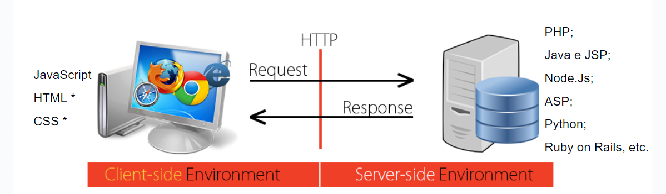

Figura 1 - Imagem a ser comentada

1. Crie um protocolo para os alunos do IPVC para a realização de Exames. Para que servem os protocolo e dê um exemplo

Parte II (25 valores)

1. Considera os seguintes exemplos de objetos DOM.

* document.getElementById(id)
* document.getElementsByTagName(tagName)
* document.getElementsByClassName(className)

Porque no primeiro caso temos getElement e nos dois seguintes getElements? Dê um exemplo de utilização para cada exemplo

O getElement, este retorna um único elemento, pois um ID deve ser único dentro de um documento HTML. Portanto, o método é getElement no singular, pois espera-se que apenas um único elemento seja encontrado e retornado

**O getElements** retorna uma coleção de todos os elementos com o nome da tag especificado. Como há probabilidade para múltiplos elementos com a mesma tag.

Exemplos de utilização no github.

1. Cria uma estrutura em JSON para registar UC e docentes do teu curso. Faz um XML para a mesma estrutura. Comenta os resultados.

Na Linguagem JSON é mais adequado para aplicações web modernas devido à sua simplicidade e compatibilidade nativa com JavaScript. Esta destaca-se por ter uma estrutura simples e clara, pela sua leveza, no que toca á quantidade de caracteres utilizados e a sua compatibilidade, pois esta linguagem é nativamente compatível com JavaScript o que facilita a sua utilização.

XML é útil em contextos onde a validação de dados e a interoperabilidade entre diferentes sistemas são cruciais. Esta linguagem mostra-se ser mais flexível pois permite atribuir atributos em elemento. A sua legibilidade também pode ser considerada um atributo devido sua ilegibilidade e complexidade. A sua ampla utilização também é considerada um dos seus maiores pontos positivos.

Parte III (20 valores)

1. Qual a diferença entre:

<img src="https://www.ipvc.pt/wp-content/uploads/2020/11/logo_ipvc_svg.svg" alt="logo da IPVC">

Neste código, verificamos que o link para a nossa imagem é completo, o que especifica de forma exata a localização do nosso ficheiro, incluindo o protocolo e o domínio.

e

<img src="/images/logo_ipvc_svg.svg" alt="logo da esm">

Neste excerto de código, verificamos que no link para a nossa imagem, especifica a localização da imagem em relação ao documento HTML atual no servidor. Ela depende da estrutura do servidor onde o documento HTML está hospedado.

1. Para que serve o atributo

<html lang="pt">

O atributo lang no elemento <html> especifica o idioma principal do conteúdo do documento HTML.

Parte IV (30 valores)

1. Considere os seguintes estilos.
2. p {
3. text-align: center;
4. color: red;
5. }
6. #para1 {
7. text-align: center;
8. color: blue;
9. }
10. .center {
11. text-align: center;
12. }
13. p.center {
14. text-align: center;
15. color: black;
16. }

Construa uma página html que use os estilos. Apresente o html e o resultado

Parte V (50 valores)

1. Usando o Bootstrap, construa uma página com cards que mostre 6 monumentos e atrações turísticas do seu local de residência.
2. Cada card tem de ter um botão “ver mais” para ver mais detalhes.

Parte VI (50 valores)

1. Considere as imagens seguintes.

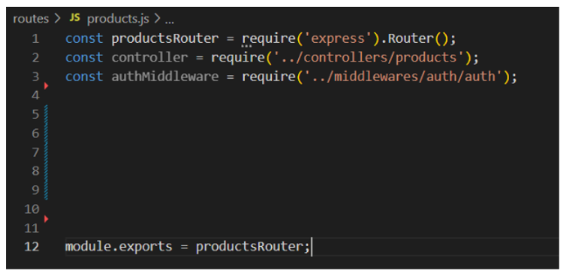

Figura 2 - Rotas

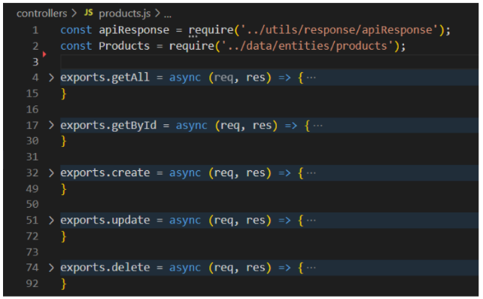

Figura 3 - Controller Produtos

1.1 - Complete o ficheiro de rotas dos produtos.

1.2 - Explique cada uma das linhas do ficheiro anterior

1.3 - Escreva o código para cada um dos métodos do controller products. Fica a seu critério definir a tabela produtos e atende a que a base de dados é em postgresql e deve ser usado prisma para executar as consultas.

1. O Resultado final da prova escrita deve ser colocada no github sendo partilhado o link como resposta à prova

**Bom trabalho!**

António Lira Fernandes